Braas Granat 13V Rotbuche Mansard-Ortgangziegel rechts

BMI Deutschland BRAAS

Eigenschaften

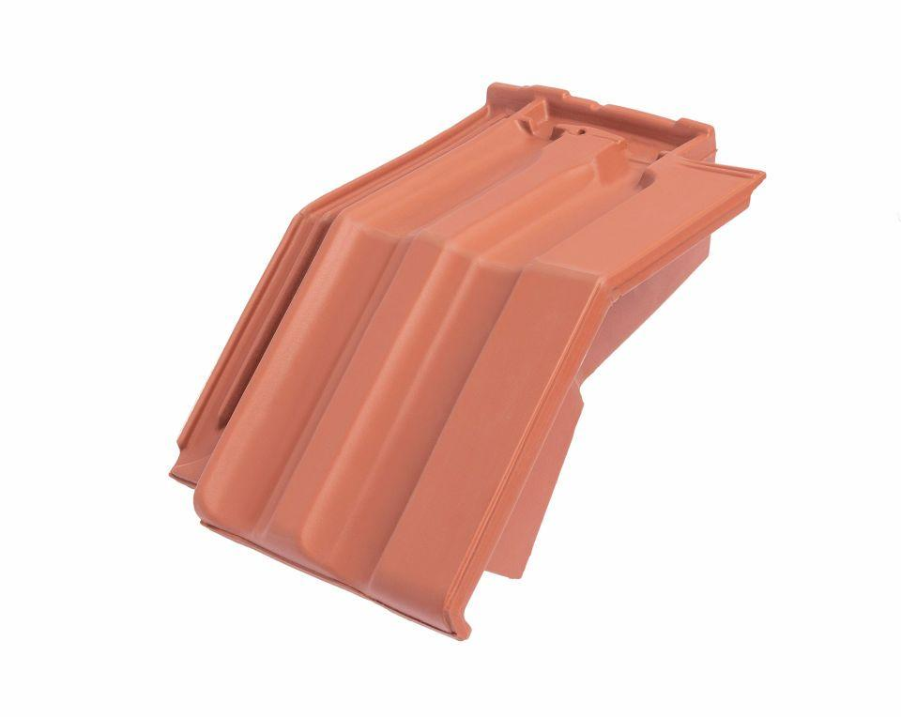

GTIN:

4015506320220

HAN:

08415311

Art Formziegel

Mansard-Ortgangziegel

Farbton

dunkelrot

Format

Ganzer Ziegel

Oberfläche

glasiert

Breite (mm)

258,00

Länge (mm)

430,00

Ausrichtung

rechts

Farbtonbezeichnung Hersteller

Rotbuche